Лавринова Т.В. МОУ СОШ № 16
Урок разноуровневого обобщающего повторения по теме:
«Тождественные преобразования тригонометрических выражений»
Перед началом урока учащиеся рассаживаются в соответствии с тремя уровнями подготовки на определенные ряды. При этом учащиеся знают, что по мере усвоения материала они могу переходить в следующую по уровню подготовки группу.
Цель урока: Обобщить теоретические знания по темам «Тригонометрические функции и их свойства» , «Основные тригонометрические формулы» рассмотреть методы решения заданий базового и повышенного уровня сложности. Организовать работу учащихся по указанным темам на уровне, соответствующем уровню уже сформированных знаний.

I этап урока – организационный (1 минута)

Учитель сообщает учащимся тему урока, цель и поясняет, что во время урока постепенно будет использоваться тот раздаточный материал, который находится на партах.

II этап урока (5 минут)
Повторение теоретического материала по теме
«Тригонометрические функции и их свойства»

Учитель. Какие функции называют тригонометрическими?
Ученик. Числовые функции, заданные формулами , называют соответственно синусом и косинусом.
Учитель. Какова область определения функций
Ученик.
Учитель. Какова область значений функций ?
Ученик.
Учитель. Какова область значений функций
Ученик.
Учитель. Назовите тригонометрические функции, которые являются четными?
Учитель. Назовите тригонометрические функции ,которые являются нечетными?
Учитель .Назовите знаки тригонометрических функций по координатным четвертям.

III этап урока (5 минут)
Устная работа по решению простейших задач на тему «Тригонометрическая функция и ее свойства»

Учащимся раздаются листы с заданиями. Ученики устно отвечают на сформулированные вопросы, комментируя свой ответ ссылкой на соответствующий теоретический факт.

1. Найдите множество значений функций?
а) ; б) ; в) ; г)
2.
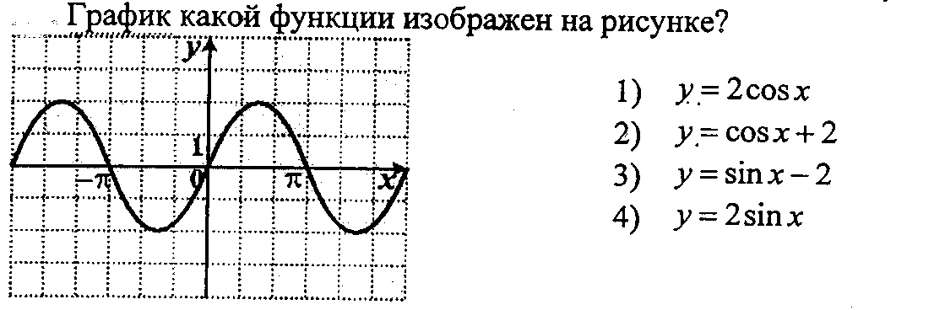

3.График какой функции изображен на рисунке ?
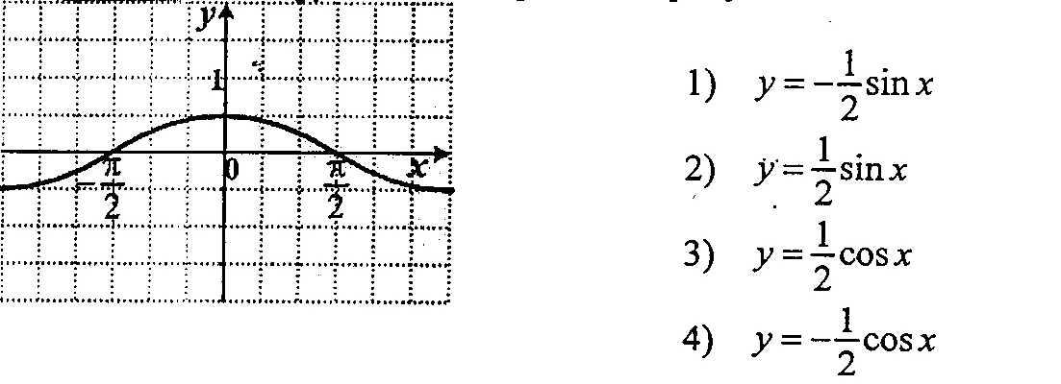
4.Решите уравнения:
а)2sinx=0; б) 2cosx=1; в) tgx=; г) 2sinx=-1

IV этап урока (7 минут)
Повторение теоретического материала по теме
«Основные формулы тригонометрии».

Учитель. Прежде, чем приступить к тождественным преобразованиям тригонометрических выражений ,необходимо вспомнить основные формулы.
Учитель. Сформулируйте основные тригонометрические тождества.
Ученик.
Учитель. Приглашает к доске учеников записать формулы: сложения, суммы и разности, двойного угла.
Учитель. Какие формулы называются формулами приведения.
Ученик. Формулы вида ,,,,, и т.д.
Учитель. Сформулируйте правило которым удобно пользоваться для запоминания формул приведения.
Ученик.1)пред приведенной функцией ставится тот знак, который имеет исходная функция, если ;
2)функция меняет знак на «кофункцию», если n нечетно, функция не меняется, если n четно.
Учитель приглашает к доске учащихся для выполнения заданий.
1.Упростите выражение
2. Вычислите , если .
3. Найдите значение выражения , если .
4.Вычислите
5.Вычислите

Учащиеся, выполнявшие задания у доски, комментируют свои решения, ссылаясь на соответствующий теоретический материал, а остальные вносят при необходимости корректировки.

V. этап урока
Разноуровневая самостоятельная работа. (15 минут)
Учитель выдает задания для самостоятельной работы, сообщая учащимся, что на ее выполнение отводится 15 минут.
Для учащихся 3-й группы учителем составлены желтые карточки в 3-х вариантах. Учащиеся 3-й группы - это, как правило, учащиеся со слабой математической подготовкой. Работа для них содержит простейшие задания аналогичные тем, которые разбирались на уроке (4 задания) и два задания на темы, по которым они уже демонстрировали успешное выполнение заданий. Все задания в варианте базового уровня сложности. Вместе с заданиями учащиеся получают бланки для выполнения заданий.

I уровень сложности.(желтые карточки)
Работа содержит простейшие задания. Все задания в работе базового уровня сложности.
Вариант 1.
1. Решите уравнение .
2. Укажите наибольшее целое значение функции .
3. Вычислите , если .
4. Упростите выражение .
5. Найдите значение выражения
6. Найдите , если .

Вариант 2.
1. Решите уравнение .
2. Укажите множество значений функции .
3. Вычислите , если .
4. Упростите выражение .
5. Вычислите
6. Найдите , если .

Вариант 3
1. Решите уравнение .
2. Укажите множество значений функции .
3. Вычислите , если .
4. Упростите выражение .
5. Вычислите , при
6. Найдите значение выражения , если .
II уровень сложности.
Одной учащейся из этой группы учитель предлагает решать задачи по голубой карточке(на доске).

Вариант 1
1.Вычислите , если
2.Найдите значение выражения , если , €
3.Решите уравнение

По истечении времени учащиеся сдают работы.
Во время выполнения работы учитель, при необходимости, помогает учащейся 2-й группы выполнять задания наводящими вопросами и контролирует решение задач на доске.
По истечении времени учащиеся сдают работы.

VI этап урока (5 минут)
Обсуждение решений задач представленных на доске

На доске учащаяся решала две задачи (голубая карточка), первая, вторая – это задачи базового уровня сложности с кратким ответом, а третья повышенного уровня сложности с развернутым ответом. Учащаяся, выполнявшая задачи у доски, комментируют свои решения, а остальные вносят, при необходимости коррективы.

VII этап урока (2 минуты)
Подведение итогов урока, комментарии по домашнему заданию

Учитель еще раз обращает внимание, на те типы уравнений и те теоретические факты, которые вспоминали на уроке, говорит о необходимости выучить их. Отмечает наиболее успешную работу на уроке отдельных учащихся, при необходимости выставляет отметки.
В качестве домашнего задания учащиеся получают по варианту из предыдущей краевой контрольной работы и по циклу обмениваются вариантами самостоятельной работы, в своей группе

